Análise dos

custos dos

processos de

Usucapião em

Salvador -BA



Análise dos

custos dos

processos de

Usucapião em

Salvador -BA



Análise dos custos dos processos de Usucapião em Salvador-BA

Copyright© 2022 Defensoria Pública do Estado da Bahia

Permitida a reprodução de qualquer parte desta

edição, desde que citada a fonte.

Projeto gráﬁco: Lucas Josué Dias - Designer ASCOM DPE/BA

Diagramação: Geovane Depa Borges - Designer ASCOM DPE/BA

Coordenação Editorial e de Produção: Assessoria de Comunicação Social

DPE/BA

Tiragem: 1ª edição (digital)

D313a

DEFENSORIA PÚBLICA DO ESTADO DA BAHIA

Análise dos custos dos processos de usucapião em Salvador - Ba. / Defensoria

Pública do Estado da Bahia. - 1a ed. - Salvador: ESDEP, 2022. 16p.: il

Autoria: Assessoria de Gabinete para Pesquisas Estratégicas da Defensoria Pública

do Estado da Bahia. Apoio: Núcleo de Prevenção, Mediação e Regularização

Fundiária Urbana e Direito à Moradia

1

. Defensoria Pública. 2. Direito Civil. 3. Usucapião. I. Título.

CDD 342.123

Ficha catalográﬁca: Adriana Vasconcelos Conceição – CRB/5: 1885/O

Defensoria Pública do Estado da Bahia

Avenida Ulisses Guimarães, nº 3.386, Edf. Multicab Empresarial

CEP – 41.219-400, Sussuarana, Salvador-BA



Defensor Público-Geral do Estado da Bahia

Rafson Saraiva Ximenes

Subdefensora Público-Geral do Estado da Bahia

Firmiane Venâncio do Carmo Souza

Coordenadora das Defensorias Públicas Especializadas

Donila Ribeiro Gonzalez de Sá Fonseca

Coordenador das Defensorias Públicas Regionais

Walter Nunes Fonseca Junior

Diretor da Escola Superior da Defensoria Pública da Bahia

Clériston Cavalcante de Macêdo

Coordenadoras da Defensoria Pública Especializada de Direitos Humanos

Eva dos Santos Rodrigues

Lívia Silva de Almeida

Núcleo de Prevenção, Mediação e Regularização Fundiária Urbana e Direito à Moradia

Alex Raposo dos Santos

Pedro de Souza Fialho

Bethânia Ferreira de Souza

Este relatório foi produzido pela Assessoria de Gabinete para Pesquisas Estratégicas da

Defensoria Pública do Estado da Bahia

Assessora de Gabinete

Fernanda Nunes Morais da Silva

Servidores(as)

Iolanda de Carvalho de Pinho

Henrique Breda Foltz Cavalcanti

Estagiários

Francisco Argeu Lopes de Oliveira Júnior

Nalessa Paraízo dos Santos

Coordenação de Modernização e Informática

Thales Almeida - Coordenador

Alexandro Teles de Oliveira

Diltomar Souza Aleluia

Elian Conceição Luz

Defensoria Pública do Estado da Bahia

SUMÁRIO

INTRODUÇÃO........................................................................... 7

OBJETIVO E METODOLOGIA ..................................................9

ANÁLISE DESCRITIVA............................................................ 10

INTERVALO DE CONFIANÇA PARA ESTIMAÇÃO DA MÉDIA

DOS CUSTOS TOTAIS..............................................................18

REFERÊNCIAS..........................................................................18

6



Análise dos custos dos processos de Usucapião em Salvador-BA

INTRODUÇÃO

No ano de 2020, a partir de solicitação do Núcleo de Prevenção, Mediação e

Regularização Fundiária, vinculado à Especializada de Direitos Humanos da

Defensoria Pública do Estado da Bahia, em conjunto com a Assessoria de Pesquisas

Estratégicas, publicou pesquisa que teve por objeto as Ações de Usucapião ajui-

zadas pelo Núcleo entre os anos de 2014 e 2018.

Com efeito, essa primeira pesquisa destinou-se a satisfazer as seguintes indaga-

ções: qual é a modalidade de usucapião mais utilizada? Qual o tempo médio dos

processos de usucapião? Qual o tempo médio de cada etapa dos processos de usu-

capião? Quantos processos de usucapião encerraram-se com resolução de mérito?

Em quais localidades do mapa soteropolitano encontram-se os imóveis objetos de

usucapião nos processos que tramitam sob patrocínio da DPE/BA? Qual(is) a(s)

maior(es) diﬁculdade(s) encontrada(s) para o regular trâmite de um processo de

usucapião?

7

As respostas encontradas a partir da realização da pesquisa permitiram traçar

estratégias rumo a uma atuação mais efetiva e eﬁciente por parte do Núcleo de

Prevenção, Mediação e Regularização Fundiária, mas, por outro lado, fez nascer

outra indagação, que agora deu azo à realização desta nova pesquisa: quais os

custos envolvidos na tramitação de um processo de usucapião? Quanto custa aos

cofres públicos um processo de usucapião?

Foi realizada, então, pesquisa de viés quantitativo, a partir da metodologia a seguir

exposta. Os resultados são os ora apresentados e submetidos a público para análise

e apreciação.



Defensoria Pública do Estado da Bahia

OBJETIVO E

METODOLOGIA

O objetivo principal do estudo está em inferir a média do custo total de processos

de usucapião acompanhados pela Defensoria Pública do Estado da Bahia. Para

tanto, foram utilizados os valores de processos de uma amostra aleatória simples

e sem reposição de tamanho 207, extraída de uma população de 607 processos de

usucapião.

Além do cálculo da média da amostra extraída, também será estimado um intervalo

de conﬁança, uma vez que, calculando apenas a média de custos dos processos,

não temos informação sobre a magnitude do possível erro que estejamos come-

tendo. A construção de um intervalo que contenha, com certo nível de conﬁança, a

média populacional contida nele é de grande utilidade para tirar-se conclusões mais

conﬁáveis dos resultados.

8



Análise dos custos dos processos de Usucapião em Salvador-BA

ANÁLISE DESCRITIVA

Para iniciar o estudo do custo médio dos atos processuais dos processos de, usuca-

pião inicialmente, será feito um breve resumo individual de cada ato.

TIPO DE

GASTO

MÍNIMO

(R$)

MÁXIMO

(R$)

1º QUARTIL

MEDIANA

3º QUARTIL

MÉDIA

(R$)

(R$)

(R$)

(R$)

Custa

valor da

causa

229,80 13843,90

1450,20

0,00

0,00

0,00

12,17

2156,90

0,00

3245,30

0,00

2511,40

14,41

Citações

Proprietário

registral

0,00

0,00

0,00

0,00

0,00

651,54

70,12

Publica-

ções de

editais

30,95

38,34

28,50

0,00

33,06

208,52

38,34

0,00

24,20

119,54

32,02

10,12

9

Citações

conﬁnan-

tes

938,01

325,77

434,36

Intimações

entes fede-

rativos

Intimações

para au-

0,00

diências

Tabela 1: Estatisticas dos custos por etapa

Na Tabela 1 são observadas algumas estatísticas dos atos processuais, os quais

compõem o custo total da amostra dos processos de usucapão. Notamos que o

ato de custas - valor da causa é o único que possui valor mínimo observado (R$

2

29,80). Custas - valor da causa também é a espécie de ato que individualmente

apresentou o maior valor dentre todos, com um custo de R$ 13.843,90, seguida das

citações dos conﬁnantes de um dos processos, as quais consumiram um valor de

R$ 938,01. Pode-se observar ainda que 25% dos atos referentes a custas – valor da

causa tiveram valores iguais ou inferiores a R$ 1.450,20. Já para as intimações de

entes federativos, 25% dos valores foram inferiores a R$ 12,77. Ainda para custas-

-

valor da causa, 75% dos processos apresentaram valores iguais ou inferiores a R$

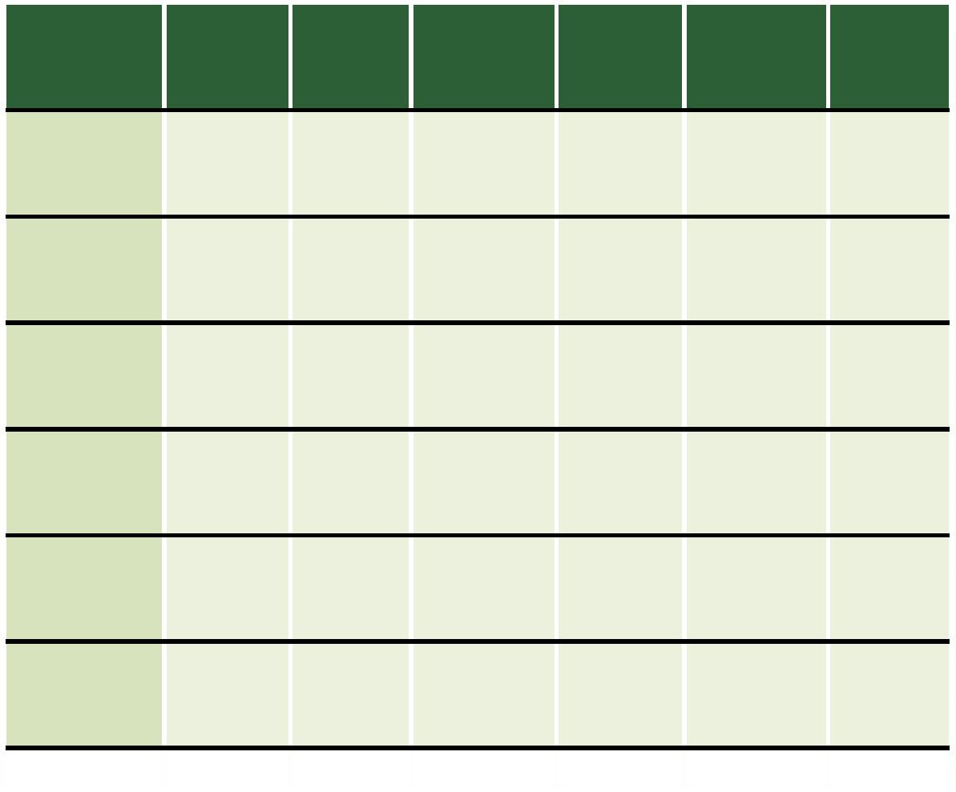

Defensoria Pública do Estado da Bahia

3

.245,30, enquanto para as citações dos conﬁnantes, 75% dos valores foram iguais

ou inferiores a R$ 208,52. Uma importante informação é que 50% dos atos de

custas - valor da causa tiveram valores iguais ou inferiores a R$ 2.511,40.

Para avaliar o total dos custos, que é a soma dos valores dos atos processuais em

cada processo da amostra, foram utilizados gráﬁcos capazes de mostrar o compor-

tamento e a distribuição dos dados, como podemos observar na Figura 1. Notamos

que o histograma apresenta uma forte assimetria à direita e que a maior parte dos

processos apresentaram custos entre R$ 2.000,00 e R$ 4.000,00. Com a obser-

vação do gráﬁco boxplot, notamos a presença de alguns valores discrepantes, isto

é, muito distantes da média do conjunto de valores. No gráﬁco esses valores dis-

crepantes aparecem ao lado direito do boxplot, com custos entre R$ 6.000,00 e R$

1

4.000,00.

Custos totais

1

0

0

2000 4000 6000 8000 10000

14000

0

2000 4000 6000 8000 10000 12000 14000

Total

Gráﬁco 1: Custos totais



Análise dos custos dos processos de Usucapião em Salvador-BA

INTERVALO DE

CONFIANÇA PARA

ESTIMAÇÃO DA MÉDIA

DOS CUSTOS TOTAIS

Um nível de conﬁança representa a proporção de amostras que conteriam um deter-

minado parâmetro (medida calculada, extraída a partir de dados de uma população)

caso fossem extraídas inúmeras amostras de uma mesma população. Na Figura 2 é

observado o conceito de um nível de conﬁança de 95%.

11

Gráﬁco 2: Nível de conﬁança

A barra horizontal representa a média populacional e as barras verticais representam

diferentes amostras extraídas aleatoriamente da população que possui essa média.

Observa-se que, das 20 barras verticais, uma delas não cruza a linha horizontal e

representa os 5% das amostras que não conteriam a verdadeira média populacional

de forma eﬁciente.

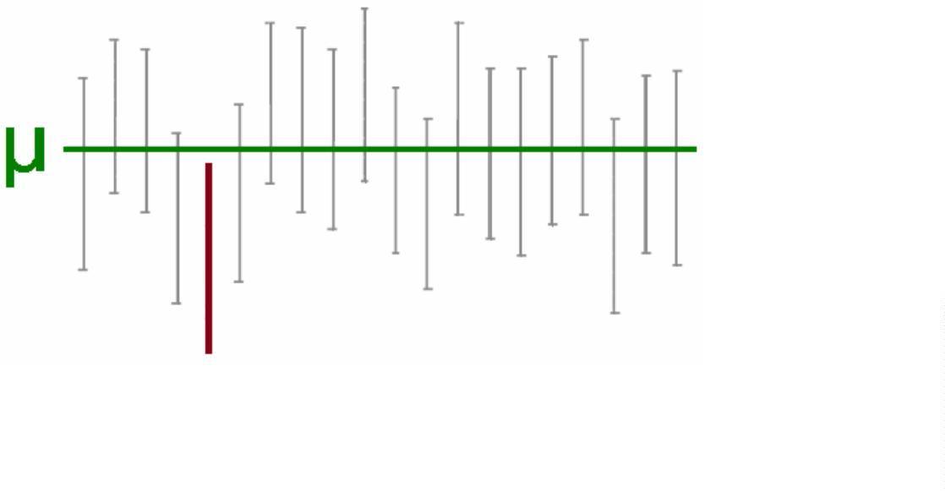

Defensoria Pública do Estado da Bahia

Contudo, é comum que a estimação pontual de uma medida da população, por

exemplo a média, não apresente o valor populacional exato. Então, é indicado cal-

cular um intervalo que esteja entre os 95% de intervalos nos quais, com determinado

nível de conﬁança, possamos aﬁrmar que a média populacional esteja inserida.

Para o caso dos processos de usucapião será construído um intervalo de conﬁança

para média populacional dos custos de um processo com probabilidade (1-α)

(conhecido como nível de conﬁança) de que o intervalo contenha a média popula-

cional, em que α é o nível de signiﬁcância, ou seja, o erro assumido para calcular-se

o intervalo. Então, para um nível de conﬁança de 95%, α=5%.

Para construção do intervalo de conﬁança para a média e variância desconhecidas,

utilizaremos a seguinte expressão:

,

em que:

•

•

•

(1 − α) é o nível de conﬁança;

é a média amostral;

1

2

é o valor crítico;

•

•

•

é o desvio padrão da amostra obtida;

equivale ao tamanho da amostra;

µ é a média populacional, que é o parâmetro desconhecido que queremos

estimar.

Porém, de acordo com Berenson, M. L., Levine, D. M. e Szabat (2013), para intervalos

de conﬁança de populações ﬁnitas e caso seja N o tamanho da população,,,,,,,,,,,,,,,,

isto é, mais de 5% da população esteja amostrada, podemos usar o fator de correção

de população ﬁnita, dado por

, que reduzirá signiﬁcativamente a amplitude

do intervalo de conﬁança calculado.

Veriﬁcando que nossa amostra tem tamanho ,,,,,,,,,,,,,,,, ,que a população tem

tamanho e que , ou seja, que mais do que 5% da população

faz parte da nossa amostra, optou-se por fazer uso do fator de correção, ﬁcando a

equação da seguinte forma:

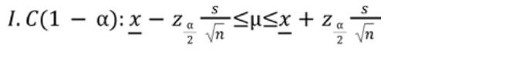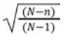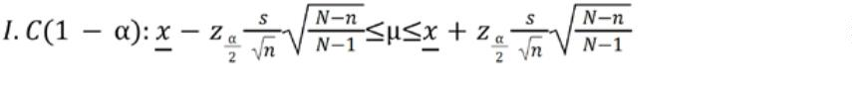

Análise dos custos dos processos de Usucapião em Salvador-BA

Os resultados obtidos na construção de um intervalo com 95% de conﬁança são

apresentados na Tabela 2.

Intervalo de conﬁança (95%)

Limite inferior

Média

Limite superior

2474,92

2711,68

2948,45

Tabela 2: Intervalo de conﬁança

Observando os resultados expressos na Tabela 2, podemos dizer que o custo

médio total dos atos processuais dos processos de usucapião acompanhados pela

Defensoria Pública do Estado da Bahia gira em torno de R$ 2.711,68, sendo que com

9

5% de conﬁança é possível aﬁrmar que o custo médio dos processos se encontra

entre R$ 2.474,92 e 2.948,45.

1

3



Defensoria Pública do Estado da Bahia

REFERÊNCIAS

Berenson, M. L. Levine, D. M. and Szabat. Basic Business Statistics. Editora Pearson,

2013.

1

4



Análise dos custos dos processos de Usucapião em Salvador-BA

1

5



Só de telefone ﬁxo

Só em Salvador

Siga nossas redes sociais: @defensoriabahia

www.defensoria.ba.def.br

